Пресс-подборщик рулонный (Бежецк) | ПР-145С | 368000 р

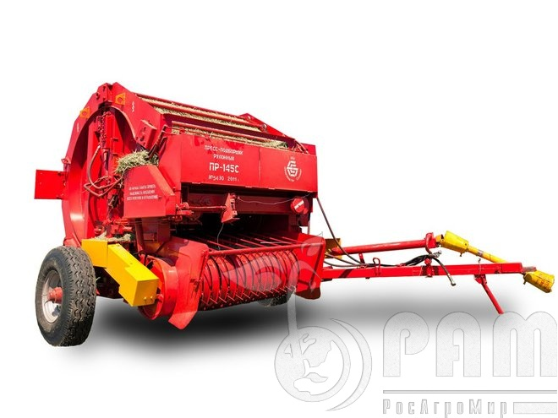

Общие характеристики пресс-подборщика ПР 145
Назначение пресс подборщика ПР 145 сводится к тому, что после покоса сено, трава или солома остаются дожидаться уборки (или подготавливаются для уменьшения влажности с помощью грабель-ворошилок). Затем подключается пресс-подборщик рулонный ПР 145, который собирает остатки в рулоны или цилиндры, в данном случае, диаметром 1450мм. Рулоны перевязываются шпагатом или сеткой (модель ПРИ). Также у разных моделей или режимов регулируются размеры одного рулона, его толщина в зависимости от числа витков и ширина.
По отзывам стоит купить пресс подборщик рулонный ПР 145 ради отличительных характеристик:
- Возможность регулировки высоты с фиксацией в одном из трех положений;
- Несколько уровней регулировки плотности рулона от 80 до 200 кг/м. куб.;
- Звуковая сигнализация при старте и финише обвязки (опционально);
- Рабочая скорость до 9 км/ч;
- Ширина захвата материала 1,4м;
Аналог оборудования пресс подборщик рулонный ПРФ – польские машины Z-562R, Z-562RM, выпускаемые компанией METALFACH.

Назначение пресс-подборщика ПР 145с
Данный агрегат актуален при уборке кормовых культур и трав высокого урожая, в массовых объемах. На пресс-подборщик рулонный ПР 145 цена установлена наиболее привлекательная и для частников, и для коллективных хозяйств. За счет закрытой камеры снижается процент потери сена или скошенной травы. Пресс работает максимальной надежно при цепочно-планчатой системе механизма. Пресс подборщик рулонный ПР145 С оснащен достаточно широкими шинами и устойчивой базой. Он готов работать в любых климатических условиях на равнинной местности. При условии, что камни будут попадаться редко и не больше 30мм выступать на поверхности почвы.
Устройство при перемещении трактора расположено сбоку. Таким образом, пресс-подборщик рулонный ПРФ 145 препятствует ограничению обзора и наезду на кормовой материал. Как правило, для обслуживания агрегата нужен трактор тягловым потенциалом не менее 1,4 т.с. Пресс подборщик рулонный ременной оснащается руководством эксплуатации и сертификатом соответствия качества, ознакомиться с которыми вы можете здесь же, в описании оборудования.

